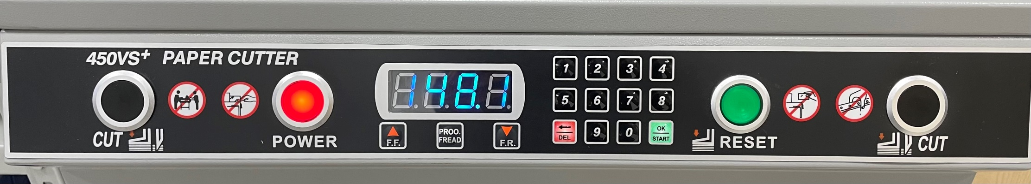

1.Индикатор включения

2.Цифровой дисплей

3. Кнопка сброса

4. Старт/ОК

5.Пуск

6.Резать